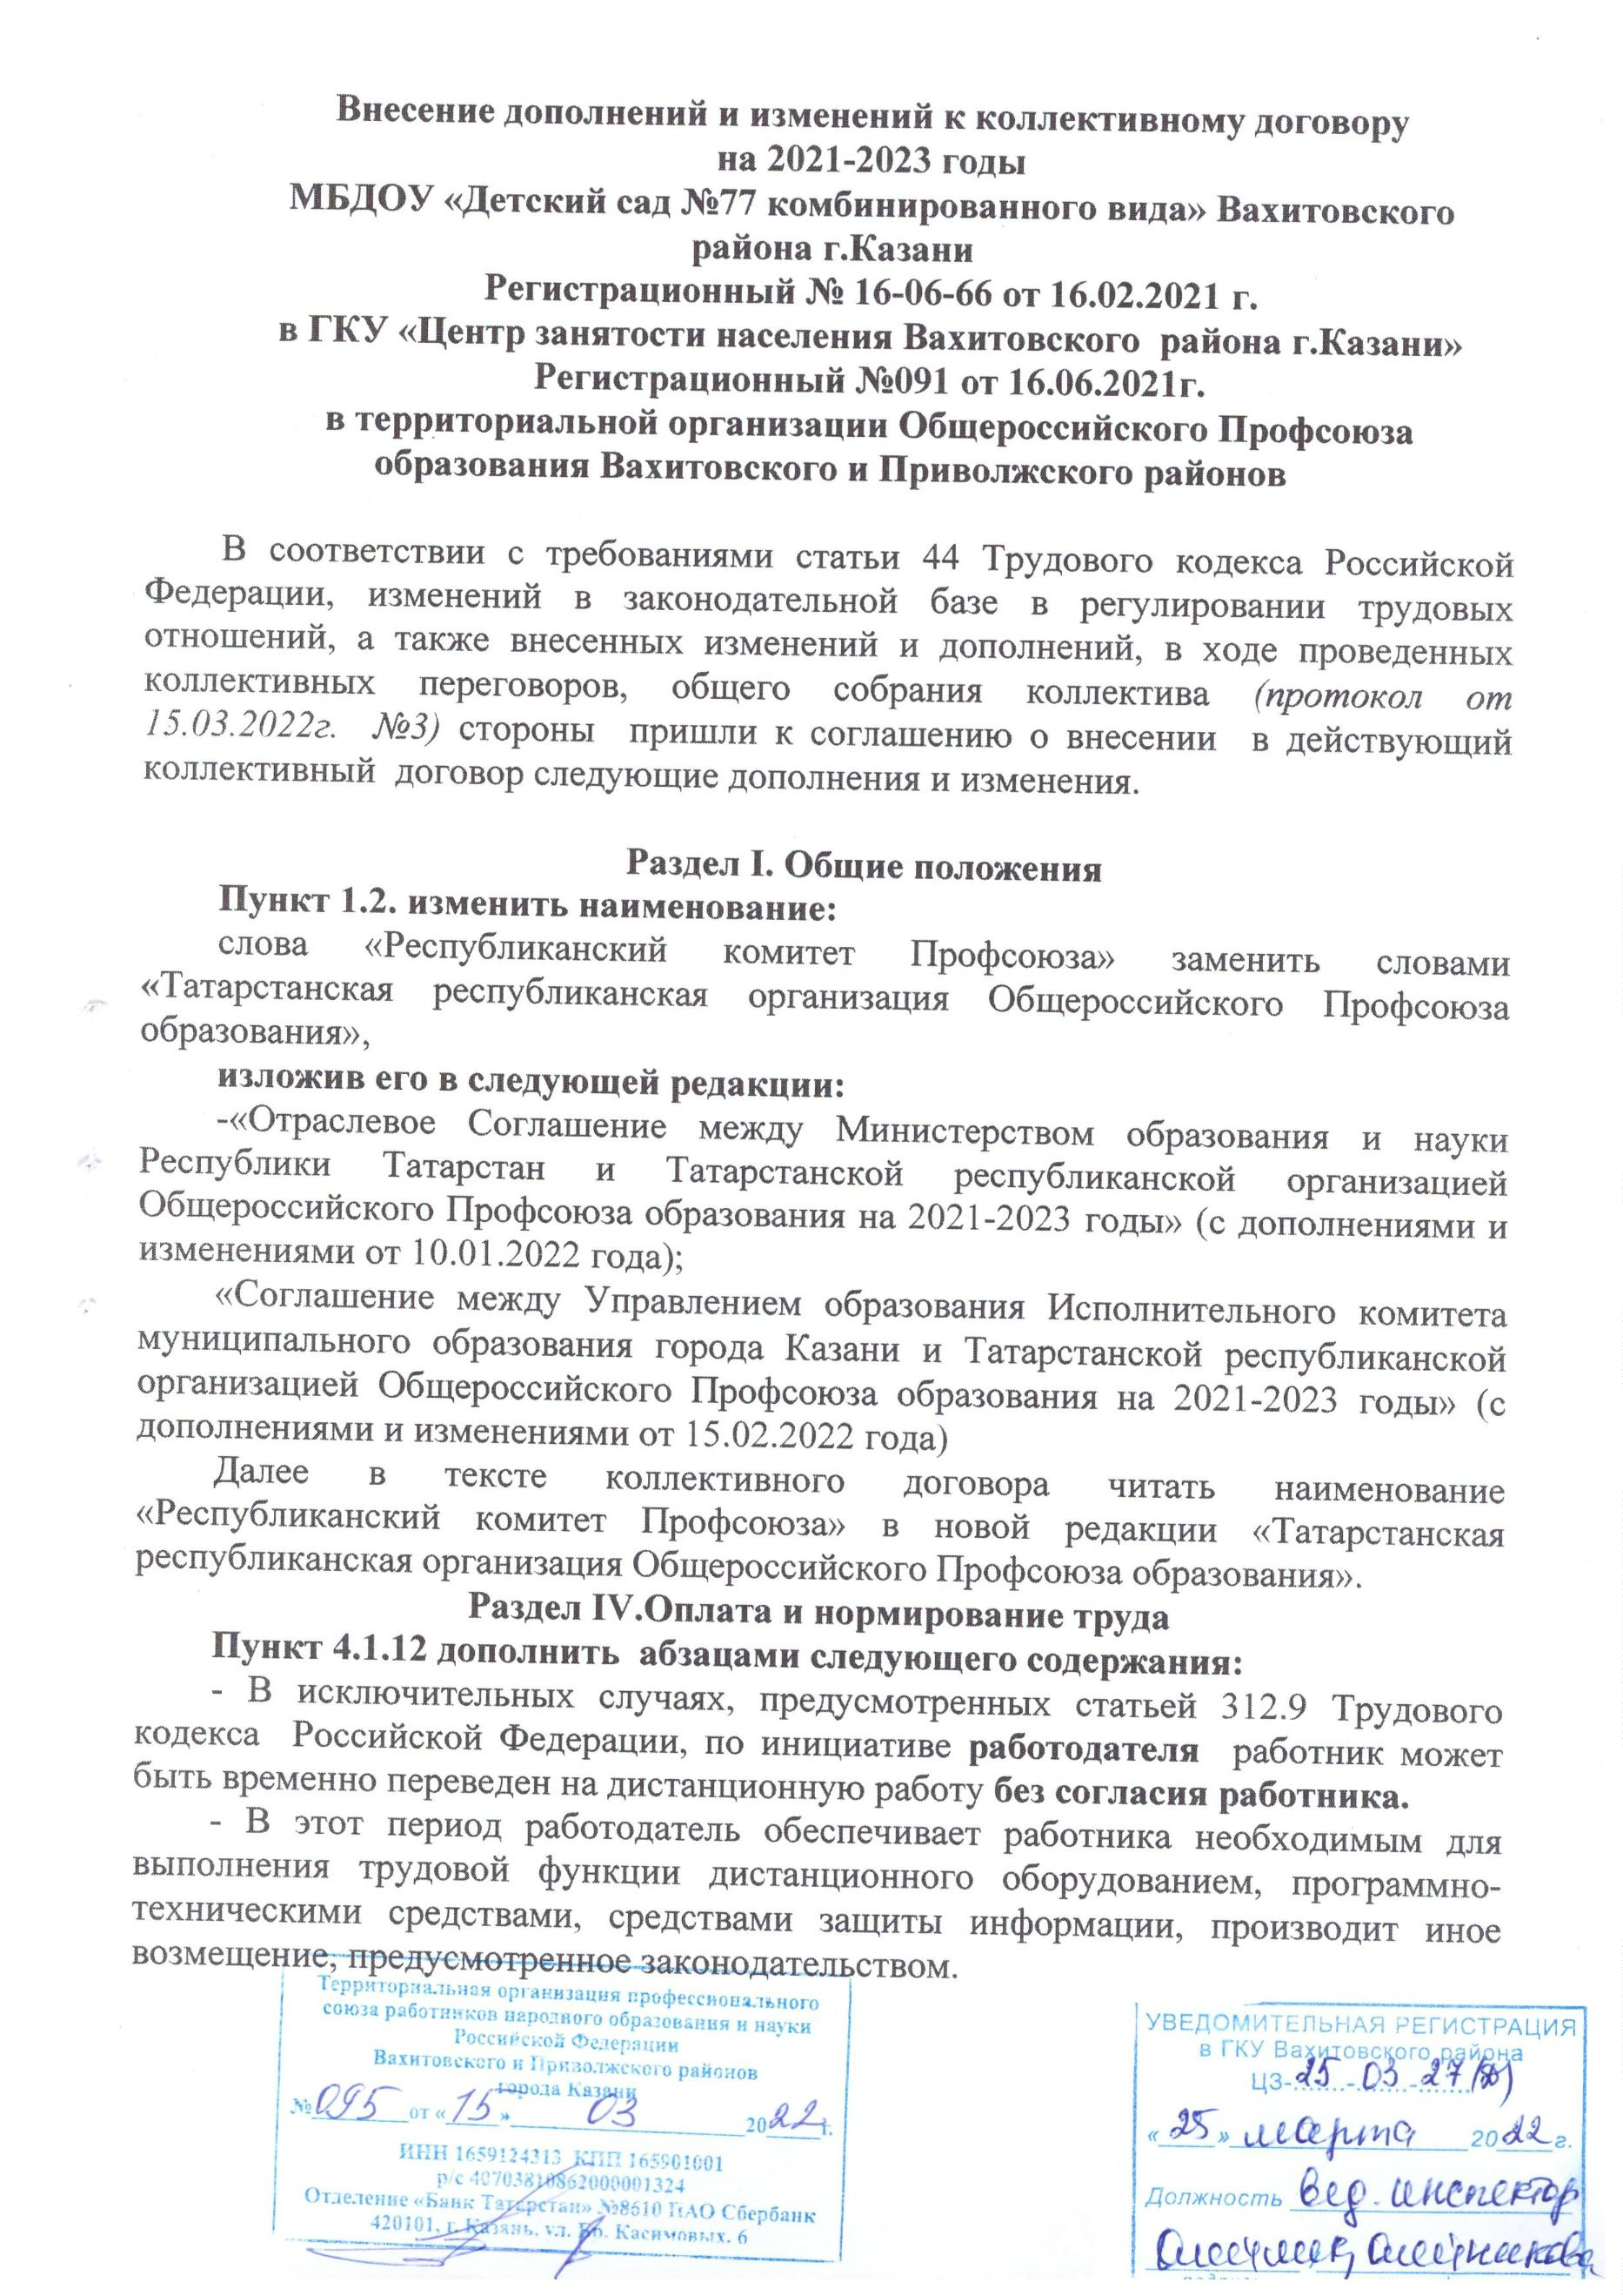

- Условия, срок, список работников, порядок обеспечения выполнения трудовой функции и иные положения о временном переводе на дистанционную работу определяется локальным нормативным актом, который принимается с учетом мнения выборного органа первичной профсоюзной организации.
- Работодатель, при реализации мер по обеспечению вакцинации против COVID-19, имеет право осуществлять временный перевод работника на дистанционную работу или, в случае невозможности перевода, временно отстранить от работы без сохранения заработной платы.
Пункт 3.1.12 дополнить абзац 3 предложением следующего содержания:
- после слов «отцу, воспитывающему ребенка в возрасте до четырнадцати лет без матери», дополнить словами «работнику, осуществляющему уход за членом семьи или иным родственником, являющимися инвалидами I группы» ( ФЗ-373 от 19.11.2021 «Об изменениях в статью 263 ТК РФ»)
дополнить абзац следующего содержания:
-Указанный отпуск по письменному заявлению работника может быть присоединен к ежегодному оплачиваемому отпуску или использован отдельно полностью либо по частям. Перенесение этого отпуска на следующий рабочий год не допускается.

Раздел IV. Оплата и нормирование труда.
1. О внесении изменений и дополнений в даты действия следующих документов в пункте 4.2.
- Постановление КМ РТ от 30.10.2021 г. №1030 «О внесении изменений в отдельные постановления Кабинета Министров РТ» пункт 3
- Постановление ИК МО г. Казани от 28.02.2022 г. №563 «Об условиях оплаты труда работников муниципальных образовательных организаций г.Казани»

Раздел VI.Условия и охрана труда
Пункт 6.1.4. дополнить после слов «своевременное расследование несчастных случаев» словами «включая микроповреждения в установленном порядке» (Приказ Министерства труда и социальной защиты Российской Федерации от 15.09.2021 г. №632н «Рекомендации по учету микроповреждений (микротравм) работника» )

Раздел V. Социальные гарантии и меры социальной поддержки
Пункт 5.2.2. дополнить предложением следующего содержания:
- «вакцинация работника против коронавирусной инфекции (CIVID-19) –два рабочих дня» (Основание: Письмо Российской трехсторонней комиссии по регулированию социально – трудовых отношений от 29 октября 2021 г. №П24-77442РТК).

Пункт 5.2.5. дополнить предложением следующего содержания:
-«профсоюзный бонус к пенсии (негосударственное пенсионное обеспечение членов Профсоюза –работников бюджетной сферы образования Республики Татарстан)»

1. «Положение об условиях оплаты труда работников МБДОУ «Детский сад №77 комбинированного вида» Вахитовского района г.Казани

Глава II. «Определение базовых окладов работников».
Изложить в новой редакции: «1. Базовые оклады работников профессиональных квалификационных групп должностей работников образования в дошкольных образовательных организациях с 1 января 2022 года устанавливаются в следующих размерах:
Квалификационный уровень | Наименование должности | Размер базового оклада в месяц, рублей
Квалификационный уровень | Наименование должности | основное общее образование, среднее общее образование | среднее профессиональное образование по программам подготовки квалифицированных рабочих, служащих, среднее профессиональное образование по программам подготовки специалистов среднего звена, неполное высшее образование | высшее профессиональное образование, подтверждаемое присвоением лицу, успешно прошедшему аттестацию, квалификации «бакалавр», «магистр» или «дипломированный специалист»

1 | 2 | 3 | 4 | 5
Профессиональная квалификационная группа должностей работников учебно-вспомогательного персонала второго уровня
Первый квалификационный уровень | Младший воспитатель | 13 700 | 14 000 | -
Профессионально-квалификационная группа должностей педагогических работников
Первый квалификационный уровень | Музыкальный руководитель | - | 14 480 | 16 700
Третий квалификационный уровень | Воспитатель | - | 14 493 | 16 732
Третий квалификационный уровень | Педагог-психолог |  | 14 493 | 16 732
Четвертый квалификационный уровень | Старший воспитатель | - | - | 16 736
Четвертый квалификационный уровень | Учитель-логопед (логопед) | - | - | 16 736

2. Базовые оклады работников профессиональных квалификационных групп должностей медицинских и фармацевтических работников в дошкольных образовательных организациях устанавливаются в следующих размерах:

Квалификационный уровень | Наименование должности | Размер базового оклада  в месяц, рублей
1 | 2 | 3
Профессиональная квалификационная группа «Средний медицинский и фармацевтический персонал»
Пятый квалификационный уровень | Старшая медицинская сестра | 17 937

3. В случае принятия работников на должности с уровнем образования ниже уровня, установленного Единым квалификационным справочником должностей руководителей, специалистов и служащих или профессиональных стандартов, базовый оклад таким работникам устанавливается в соответствии с требуемым уровнем образования.
4. При наличии у работников уровня образования выше уровня, установленного Единым квалификационным справочником должностей руководителей, специалистов и служащих или профессиональных стандартов, базовый оклад таким работникам устанавливается в соответствии с требуемым уровнем образования.

5. Базовые оклады работников профессиональных квалификационных групп общеотраслевых профессий рабочих образовательных организаций Республики Татарстан устанавливаются в следующих размерах:
Квалификационный уровень | Размер базового оклада в месяц, рублей

Профессиональная квалификационная группа «Общеотраслевые профессии

рабочих первого уровня»
Первый квалификационный уровень:  Дворник, кастелянша, кладовщик, уборщик служебных помещений, сторож, повар, подсобный рабочий, машинист по стирке и ремонту спецодежды, рабочий по комплексному обслуживанию и ремонту зданий и сооружений | 13 617

6. Базовые оклады работников профессиональных квалификационных групп общеотраслевых должностей руководителей, специалистов и служащих образовательных организаций Республики Татарстан устанавливаются в следующих размерах:

Квалификационный уровень | Размер базового оклада в месяц, рублей
1 | 2
Профессиональная квалификационная группа «Общеотраслевые должности
служащих второго уровня»
Второй квалификационный уровень:  заведующий хозяйством | 14 130

В приложении коллективного договора:

2.«Положение о порядке и условиях предоставлениях дополнительных отпусков работникам МБДОУ «Детский сад №77 комбинированного вида» Вахитовского района г.Казани»

Глава VI. «Порядок предоставления дополнительных оплачиваемых отпусков в целях социальной защиты работников».
Включить пункт 4.7. «При предоставлении двух оплачиваемых дополнительных рабочих дней отдыха работнику, проходящему вакцинацию против новой коронавирусной инфекции в особых условиях эпидобстановки, необходимо предоставление работника заявление об освобождения от работы не менее чем за 3 дня до даты вакцинации». Предусмотреть первый день отдыха - в день вакцинации, второй день – следующий за днем вакцинации.
Присоединение к ежегодному отпуску работника, проходящему вакцинацию против новой коронавирусной инфекции в особых условиях эпидобстановки, двух оплачиваемых дополнительных рабочих дней не допускается.

Работодатель _________ С.Ю. Товстенко
МБДОУ «Детский сад №77»

М.П.

Представитель работников образовательной организации
Председатель профсоюзного комитета
МБДОУ «Детский сад №77» ________Р.Г.Ганиева

Дата:_____________________

